  دانشکده مهندسی کامپیوتر | باسمه تعالی  فرم پیشنهاد پروژه کارشناسی |   دانشگاه صنعتي اميركبير  (پلي تكنيك تهران)

تحویل پیشنهاد پروژه به دانشکده و ثبت نهایی آن در پورتال: (این قسمت توسط کارشناسان آموزش دانشکده تکمیل می شود.)
تاریخ تحویل پیشنهاد پروژه به آموزش دانشکده:
تاریخ ثبت نهایی در پورتال آموزشی دانشگاه:
مشخصات دانشجو:
نام و نام خانوادگی: محمد یاسر ظریفی
شماره دانشجویی: 40031102
رایانامه (ایمیل) دانشجو: yaserzarifi1378@gmail.com
نیمسال و سال تحصیلی ثبت نام پروژه: نیمسال اول از سال تحصیلی 1404
توضیح 1: دانشجو موظف است حداکثر دو ماه پس از ثبت نام پروژه فرم تکمیل شده پیشنهاد پروژه را، که به امضای استاد راهنمای او رسیده است، به آموزش دانشکده تحویل دهد. انجام سر وقت این مرحله نشان دهنده بخشی از رعایت زمانبندی انجام پروژه توسط دانشجو است.
توضیح 2: آموزش دانشکده پیشنهاد پروژه دریافتی را جهت تعیین داور و انجام داوری در اختیار گروه آموزشی استاد راهنمای دانشجو قرار میدهد. گروههای آموزشی حداکثر طی دو ماه داوری را انجام داده و در صورت تصویب در گروه، پیشنهاد پروژه را جهت تصویب در دانشکده و ثبت در پورتال آموزشی دانشگاه در اختیار آموزش دانشکده قرار میدهند. دانشجویان موظفند با داور(ان) پیشنهاد پروژه خود در ارتباط بوده و نظرات آنان را، با راهنمایی استاد راهنمای خود و در مهلت مقرر گروه برای تصویب پیشنهاد پروژه، بر روی پیشنهاد پروژه خود اعمال نمایند.
توضیح 3: مهلت درج نمره پروژه دانشجویانی که در نیمسال اول یا در تابستان سال تحصیلی پروژه را اخذ نموده اند، سیام مهر سال تحصیلی بعد و برای دانشجویانی که در نیمسال دوم پروژه را اخذ نموده اند، سی و یکم فروردین سال تحصیلی بعد است.
توضیح 4: فاصله زمانی بین ثبت نهایی پیشنهاد پروژه (تصویب شده) در پورتال آموزشی دانشگاه و دفاع از پروژه حداقل سه ماه است و امکان دفاع قبل از سپری شدن این فاصله زمانی وجود ندارد. همچنین، دفاع از پروژه کارشناسی با اعلان عمومی و با حضور مخاطبان در حضور داوران انجام خواهد شد. لازم است دانشجویان حداقل سه هفته قبل از فرارسیدن مهلت درج نمره پروژه (توضیح 3)، پایان نامه تایپ شده خود را، که به تایید استاد راهنما رسیده است، در اختیار آموزش دانشکده و داور(ان) پروژه قرار داده و مقدمات برگزاری جلسه دفاع را، با هماهنگی آموزش دانشکده، فراهم آورند.

توضیح 5: لازم است دانشجویان رویه دانشگاه صنعتی امیرکبیر با عنوان «چگونگی ثبت‌نام، تصویب، و دفاع از پایان‌نامه در مقطع کارشناسی» را که با شماره AUT-PR-3210 بر روی سایت معاونت آموزشی دانشگاه قرار گرفته است مطالعه کنند.

امضای دانشجو:  تاریخ: 01/08/1404
استاد راهنمای پروژه:
نام و نام خانوادگی: دکتر معصومه طارمی راد
امضا: تاریخ:
عنوان پروژه:
عنوان فارسی: شهریاور: برنامه کاربردی هوشمند برای بهبود خدمات شهری و افزایش تعامل شهروندان
عنوان انگلیسی: UrbanHelper: A Smart Application for Enhancing Urban Services and Citizen Engagement
داور(ان) پیشنهاد پروژه:
داور اول:
نام و نام خانوادگی: امضا: تاریخ:
داور دوم:
نام و نام خانوادگی: امضا: تاریخ:
توضیح: با امضای این قسمت داور(ان) محترم تأیید میکنند که
- دانشجو، با راهنمایی استاد راهنمای خود، اصلاحات مورد نظر داور(ان) را انجام داده و عنوان و محتوای پیشنهاد پروژه از نظر ایشان قابل قبول است.
- دانشجو با مفاهیم پیشنیاز و مهارتهای ضروری و پایه انجام این پروژه آشنایی داشته یا کسب آن برای دانشجو در طول انجام پروژه امکانپذیر است.
- موارد زیر در پیشنهاد پروژه مورد توجه قرار گرفته است:
- عنوان پروژه به طور کامل و دقیق موضوع پروژه را نشان میدهد و محتوای پروژه با عنوان پروژه کاملاً مطابقت دارد.
- پیشنهاد پروژه شامل بخشهای مقدمه، مرور پیشینه پروژه، رویکرد پیشنهادی، روش ارزیابی، مراحل و زمانبندی انجام پروژه، امکانات لازم و لیست مراجع و منابع است.
- اجزای سامانه مورد نظر پروژه در یک نمودار بلوکی نشان داده شده و ورودیها و خروجیهای آن مشخص شدهاند.
- تأکید پروژه بر روی مسائل عملی و علمی و مهارت‌های مهندسی کامپیوتر است و پروژه منجر به توسعه نرم‌افزار، سخت‌افزار یا ترکیبی از آن دو و با درجه سختی و حجم مناسب یک پروژه سه واحدی است.
- پروژه بر مبنای استفاده از دروس کارشناسی تعریف شده است.
- چنانچه قرار است در پروژه از ابزارها، نرم‌افزارها، یا محیط‌های آماده استفاده شود، این موارد با صراحت بیان شده و مشخص شده است چه بخش‌هایی و با چه مقداری تلاش سهم دانشجو است.
- پروژه علاوه بر بخش مطالعاتی-نظری، حدود 150 ساعت کار عملی لازم داشته و انجام آن حداقل 3 ماه زمان نیاز دارد.
تصویب پیشنهاد پروژه:
تصویب در گروه آموزشی:
نام و نام خانوادگی مدیر گروه: امضا: تاریخ:
تصویب در شورای آموزشی-پروژهی دانشکده:
نام و نام خانوادگی معاون آموزشی: امضا: تاریخ:

تعریف پروژه:

- مقدمه( بیان مسئله):
در جوامع شهری مدرن، مدیریت کارآمد خدمات و زیرساخت‌ها نقشی حیاتی در کیفیت زندگی شهروندان ایفا می‌کند. با این حال، بسیاری از شهرداری‌ها همچنان با چالش‌های جدی در برقراری ارتباط مؤثر و دوسویه با شهروندان مواجه هستند. فرآیندهای سنتی برای گزارش مشکلات شهری (مانند چاله‌های خیابانی، خرابی چراغ‌های معابر، انباشت زباله یا مشکلات فضای سبز) اغلب کند، غیرشفاف و مبتنی بر کاغذبازی یا تماس‌های تلفنی پراکنده است.
این شکاف ارتباطی منجر به نارضایتی شهروندان به دلیل «دیده نشدن» گزارش‌هایشان و همچنین کاهش بهره‌وری در تیم‌های اجرایی شهرداری به دلیل نبود یک سیستم یکپارچه برای اولویت‌بندی و ردیابی مشکلات می‌شود. شهروندان ابزاری متمرکز برای ارسال گزارش‌های مستند (شامل تصویر و موقعیت مکانی دقیق) ندارند و مهم‌تر از آن، هیچ چرخه بازخوردی برای اطلاع از وضعیت رسیدگی به گزارش خود دریافت نمی‌کنند.
این پروژه با هدف پر کردن این شکاف، پلتفرم هوشمند «UrbanHelper» را پیشنهاد می‌دهد. این سیستم به عنوان یک پل ارتباطی دیجیتال، شفاف و بلادرنگ میان شهروندان و مدیریت شهری عمل کرده، فرآیند گزارش‌دهی را بهینه‌سازی می‌کند و با افزایش مشارکت مدنی، به ساختن «شهر هوشمند» کمک شایانی می‌نماید [1].

- اهداف پروژه:
هدف اصلی این پروژه، طراحی و پیاده‌سازی بستری یکپارچه، هوشمند و داده‌محور جهت تسهیل تعامل میان شهروندان و مدیریت شهری و گذار از روش‌های سنتی به فرآیندهای مدرن دیجیتال است. در شرایطی که سیستم‌های فعلی اغلب با چالش‌هایی نظیر عدم شفافیت، کندی در گردش اطلاعات و بوروکراسی اداری مواجه هستند، این پروژه با مکانیزه‌سازی کامل چرخه «ثبت تا رسیدگی» به مشکلات شهری، سعی در رفع این موانع دارد. این سامانه فراتر از یک ابزار گزارش‌دهی ساده، به دنبال ایجاد زیرساختی است که با جمع‌آوری و تحلیل داده‌های مکان‌مبنا، قدرت تصمیم‌گیری مدیران را افزایش داده و با ارائه بازخوردهای شفاف و بلادرنگ به کاربران، منجر به ارتقای سرمایه اجتماعی و اعتماد عمومی شود.
برای دستیابی به این هدف کلان و تحقق عملی مفهوم «شهر هوشمند»، اهداف عملیاتی و جزئی زیر در نظر گرفته شده است:
- طراحی و پیاده‌سازی سامانه تعاملی شهروندان: ایجاد رابط کاربری واکنش‌گرا و کاربرپسند جهت تسهیل ثبت گزارش‌های شهری شامل متن، تصویر و موقعیت مکانی دقیق بدون وابستگی به سخت‌افزار خاص.
- توسعه داشبورد مدیریتی متمرکز: طراحی پنل نظارتی جهت مشاهده، فیلترسازی، اعتبارسنجی و اولویت‌بندی گزارش‌ها برای مدیران شهری به منظور تخصیص بهینه منابع.
- پیاده‌سازی زیرساخت داده‌ای مکان‌محور: ایجاد پایگاه داده‌ای با قابلیت ذخیره‌سازی و پردازش داده‌های جغرافیایی جهت انجام تحلیل‌های مکانی و شناسایی نقاط حادثه‌خیز یا پرمشکل.
- ایجاد چرخه بازخورد هوشمند: پیاده‌سازی مکانیزم اطلاع‌رسانی بلادرنگ جهت آگاه‌سازی شهروندان از تغییر وضعیت گزارش‌ها و افزایش شفافیت عملکردی.
- توسعه معماری لایه‌بندی شده و مبتنی بر API: طراحی رابط‌های برنامه‌نویسی استاندارد (RESTful APIs) جهت جداسازی کامل لایه منطق تجاری از لایه رابط کاربری. این تفکیک ضمن تضمین امنیت، امکان توسعه مستقل کلاینت‌های مختلف (وب و موبایل) را بدون درگیری با پیچیدگی‌های توزیع‌شدگی (که در معماری میکروسرویس وجود دارد) فراهم می‌کند.

- مروری بر پروژه‌ها و سامانه‌های مشابه و بیان نقاط قوتی که با انجام این پروژه حاصل میشود:
امروزه با رشد شتابان شهرنشینی و پیچیدگی روزافزون معضلات شهری، استفاده از فناوری اطلاعات جهت مدیریت هوشمند خدمات، به یک ضرورت انکارناپذیر تبدیل شده است. توسعه سامانه‌های گزارش‌دهی مردمی به عنوان یکی از ارکان اصلی «شهرهای هوشمند»، طی دهه گذشته مسیر تکاملی قابل توجهی را پیموده است. بررسی تحلیلی و مقایسه‌ای این سامانه‌ها، نه تنها تصویری روشن از استانداردهای روز دنیا ارائه می‌دهد، بلکه به شناخت دقیق نیازمندی‌های بومی و شکاف‌های موجود در سیستم‌های فعلی کمک شایانی می‌کند. در ادامه، به بررسی چند نمونه شاخص بین‌المللی و داخلی پرداخته شده است:
- سامانه FixMyStreet (انگلستان): این پلتفرم که توسط نهاد غیرانتفاعی MySociety توسعه یافته، یکی از موفق‌ترین پروژه‌های متن‌باز (Open-Source) در حوزه فناوری مدنی (Civic Tech) است. نقطه قوت اصلی این سامانه، ایجاد یک نقشه عمومی و شفاف از مشکلات شهری است که مسئولیت‌پذیری نهادها را افزایش می‌دهد. همچنین پشتیبانی از پروتکل استاندارد Open311 باعث تسهیل ارتباط آن با سایر سیستم‌ها می‌شود. با این وجود، مطالعات نشان می‌دهد چالش اصلی این پلتفرم، مقاومت ساختاری و عدم یکپارچگی کامل پایگاه‌های داده محلی (Legacy Systems) در برخی شهرداری‌ها با این سامانه است که در نهایت منجر به ایجاد شکاف در فرآیند پیگیری (Tracking Gap) می‌شود [2].
- سامانه SeeClickFix (ایالات متحده): این پلتفرم به عنوان یک نرم‌افزارِ خدمت‌محور (SaaS) برای دولت‌های محلی طراحی شده است و به دلیل رابط کاربری قدرتمند و استفاده از المان‌های گیمیفیکیشن، نرخ تعامل بالایی دارد. از نظر معماری، این سیستم دارای یک API بسیار منعطف برای اتصال به سیستم‌های مدیریت کار (Work Order Management) شهرداری‌هاست. با این حال، مدل تجاری انحصاری و ساختار داده‌ای آن که به شدت بر اساس فرآیندهای اداری و گردش کار (Workflow) ایالات متحده بهینه‌سازی شده است، بومی‌سازی و استقرار آن را در ساختار سلسله‌مراتب شهری ایران بسیار پرهزینه و پیچیده می‌سازد [5].
- پلتفرم Find It, Fix It (سیاتل): این برنامه کاربردی که به طور خاص برای شهر سیاتل توسعه یافته، تمرکز خود را بر ثبت سریع گزارش‌ها از طریق تلفن‌های هوشمند و استفاده از متادیتای مکانی دستگاه قرار داده است. اگرچه در ظاهر یک درگاه ثبتِ کارآمد است، اما بررسی لایه‌های پشتیبان (Back-office) نشان می‌دهد که وابستگی شدیدی به نیروی انسانی برای فرایند تریاژ (Triage)، خوانش متن، فیلتر کردن موارد تکراری و ارجاع درخواست‌ها دارد. این فقدان اتوماسیون هوشمند، در مقیاس کلانشهرها به یک گلوگاه پردازشی (Bottleneck) مدیریتی تبدیل شده و زمان پاسخ‌گویی را به شدت افزایش می‌دهد [7].
- پلتفرم‌های جامع Citizen Reporting (مبتنی بر GIS): بخش عمده‌ای از پلتفرم‌های بین‌المللی گزارش‌دهی، بر بستر نرم‌افزارهای قدرتمند سیستم اطلاعات جغرافیایی (مانند محصولات ESRI ArcGIS) بنا شده‌اند. نقطه قوت این سیستم‌ها، امکانات بی‌نظیر در تحلیل فضایی و داشبوردهای مدیریتی است. اما در سمت کاربر نهایی (Client-side)، معمولاً دارای رابط کاربری پیچیده، فرم‌های طولانی و الزام به احراز هویت‌های سخت‌گیرانه هستند. این موانع ورود (Barriers to Entry) در کنار نگرانی‌های فزاینده درباره حریم خصوصی، معمولاً نرخ مشارکت اقشار مختلف شهروندان را به شکل چشمگیری کاهش می‌دهد. علاوه بر این، وابستگی دائم این سیستم‌ها به لود شدن نقشه‌های آنلاین، کارایی آن‌ها را در محیط‌های فاقد دسترسی پایدار به اینترنت (آفلاین) مختل می‌سازد[8].
- سامانه‌های داخلی (نمونه موردی: ۱۳۷ پلاس): در ایران، سامانه ۱۳۷ با گذر از یک مرکز تماس تلفنی به پلتفرم‌های دیجیتال (۱۳۷ پلاس)، زیرساختِ داده‌ای عظیمی برای مدیریت درخواست‌های شهری فراهم کرده است. اگرچه این سامانه توانایی مدیریت حجم بالایی از تراکنش‌ها را دارد، اما در معماری نرم‌افزاری آن، شهروند صرفاً به عنوان یک «مبدأ داده» دیده می‌شود، نه یک مشارکت‌کننده فعال. ضعف در مکانیزم اطلاع‌رسانی لحظه‌ای (Push Notification) در تغییر وضعیتِ درخواست‌ها، شفاف نبودن فرآیند ارجاع در سمت کاربر، و رابط کاربری نه‌چندان کاربرپسند، از جمله چالش‌هایی است که به مرور زمان منجر به کاهش انگیزه و اعتماد شهروندان برای مشارکت‌های مستمر می‌گردد [6].

نقاط قوت و تمایز پروژه پیشنهادی (UrbanHelper)
با توجه به بررسی‌های فوق، معماری این سامانه صرفاً یک پیاده‌سازی مجدد از ایده‌های پیشین نیست، بلکه با تمرکز بر محورهای کلیدی زیر سعی در ارتقای این سامانه‌ها به نسل جدیدی از پلتفرم‌های تحلیل‌گر و امن دارد:
- هوشمندی و کاهش گلوگاه انسانی: در تقابل با محدودیت‌های سامانه‌هایی نظیر Find It, Fix It، این پروژه با بهره‌گیری از ماژول پردازش زبان طبیعی (NLP)، فرآیند دسته‌بندی موضوعی و تشخیص فوریت‌ها را به صورت خودکار انجام داده و بار پردازشی اپراتورهای انسانی را به شدت می‌کاهد.
- حفظ حریم خصوصی با سیستم دوگانه: برون‌رفت از چالش ثبت‌نام اجباری در پلتفرم‌های عمومی، با ارائه دو مسیر «شهروند مهمان» (بدون نیاز به ثبت‌نام) و «شهروند فعال» (همراه با گیمیفیکیشن) محقق شده است.
- تضمین اعتبار با معماری اول-آفلاین (Offline-First): حل مشکل عدم دسترسی به اینترنت و جلوگیری از ارسال گزارش‌های جعلی از طریق قفل کردن متادیتای مکانی در دوربین درون‌برنامه‌ای، که وجه تمایز جدی این سامانه با نمونه‌های موجود است.
- تمرکز بر چرخه بازخورد کامل: برخلاف سیستم‌های صرفاً «ثبت‌کننده» نظیر نمونه‌های داخلی، این پروژه بر اطلاع‌رسانی فعال (Push Notification) در هر تغییرِ وضعیتِ گزارش تأکید دارد که عاملی کلیدی در افزایش اعتماد عمومی است.
- معماری بومی و مکان‌محور: طراحی سیستم از ابتدا بر اساس ساختار جغرافیایی انجام شده و امکان تحلیل‌های مکانی (مانند شناسایی تراکم خرابی در یک محله) را برای مدیران فراهم می‌آورد.

- قابلیت‌های این سامانه:
قابلیت‌های پیشنهادی سامانه: سامانه UrbanHelper جهت پوشش نیازمندی‌های ذینفعان (شهروندان و مدیران شهری)، از دو زیرسیستم اصلی تشکیل شده است. بر اساس تحلیل اولیه، قابلیت‌های کلیدی هر زیرسیستم به شرح زیر طراحی شده‌اند:
الف) زیرسیستم شهروندی (نسخه موبایل/وب): این بخش بر سهولت استفاده و سرعت در گزارش‌دهی تمرکز دارد:
- احراز هویت امن: ثبت‌نام و ورود کاربران با رویکرد حفظ حریم خصوصی.
- گزارش‌دهی چندرسانه‌ای: امکان ثبت گزارش جدید شامل انتخاب دسته‌بندی، توضیحات متنی، الصاق تصویر (از دوربین یا گالری) و تعیین موقعیت مکانی خودکار.
- کارتابل شخصی: مشاهده سوابق گزارش‌های ارسالی و وضعیت فعلی هر کدام (در انتظار بررسی، ارجاع شده، تکمیل شده).
- دریافت بازخورد آنی: دریافت اعلان (Notification) در لحظه تغییر وضعیت گزارش توسط شهرداری.
ب) زیرسیستم مدیریت شهری (پنل تحت وب): این بخش ابزارهای نظارتی و تصمیم‌گیری را در اختیار اپراتورها قرار می‌دهد:
- داشبورد نظارت بر نقشه: نمایش پراکندگی گزارش‌ها روی نقشه تعاملی جهت شناسایی خوشه‌های بحرانی.
- مدیریت چرخه عمر گزارش: قابلیت تغییر وضعیت گزارش‌ها و ارجاع آن‌ها به واحدهای اجرایی مربوطه.
- فیلترینگ و جستجوی پیشرفته: امکان دسته‌بندی گزارش‌ها بر اساس زمان، مکان، نوع مشکل و وضعیت رسیدگی.

- معماری این سامانه:
معماری سامانه UrbanHelper بر مبنای الگوی استاندارد «معماری سه‌لایه» و با رویکرد «تفکیک مسئولیت‌ها» طراحی شده است. این ساختار با جداسازی کامل لایه‌های «نمایش»، «منطق تجاری» و «داده»، ضمن تضمین امنیت و پایداری سیستم، امکان توسعه و نگهداری مستقل هر بخش را فراهم می‌آورد. در این مدل، هیچ‌گونه وابستگی مستقیمی میان رابط کاربری و پایگاه داده وجود ندارد و تمامی تعاملات از طریق رابط‌های برنامه‌نویسی امن (APIs) مدیریت می‌شوند. پشته فناوری انتخاب شده برای پیاده‌سازی هر یک از این لایه‌ها به شرح زیر است:
- لایه کلاینت:
    - تکنولوژی: ری اکت(به عنوان کتابخانه اصلی رابط کاربری) و TailwindCSS سی اس اس(برای استایل‌دهی با اولویت ابزارهای کاربردی و مدرن).
    - عملکرد: ساخت دو برنامه کاربردی تک‌صفحه‌ای مجزا (یکی برای شهروندان و دیگری برای داشبورد مدیریت). هر دو برنامه کاربردی کاملاً واکنش‌گرا و با تمرکز بر تجربه کاربری خواهند بود.
- لایه سرور:
    - تکنولوژی: جنگو(فریم‌ورک پایتون) با استفاده از Django REST Framework) DRF).
    - معماری: استفاده از الگوی «یکپارچه ماژولار». با توجه به ابعاد پروژه و محدودیت منابع توسعه (تیم تک‌نفر)، استفاده از معماری میکروسرویس منجر به پیچیدگی‌های غیرضروری در استقرار، مدیریت تراکنش‌های توزیع‌شده و تأخیر شبکه خواهد شد. در مقابل، معماری ماژولار در جنگو (با تفکیک منطقی Appها مثل accounts, reports, notifications) ضمن حفظ سادگی و سرعت توسعه، ساختار کد را تمیز نگه داشته و از ایجاد "کد اسپاگتی" جلوگیری می‌کند. این معماری تمامی مزایای سازماندهی کد را بدون سربارِ عملیاتی میکروسرویس‌ها ارائه می‌دهد.
    - عملکرد: مدیریت کل منطق تجاری، احراز هویت ، سطوح دسترسی، و پردازش داده‌ها.

- لایه پایگاه داده:
    - تکنولوژی: پُستگریس به همراه افزونه PostGIS .
    - علت انتخاب: این انتخاب به صورت آگاهانه به جای SQLite یا MySQL صورت گرفته است. PostGIS به ما اجازه می‌دهد تا کوئری‌های پیچیده و کارآمد جغرافیایی (مثلاً: "نمایش تمام گزارش‌ها در شعاع ۲ کیلومتری نقطه X") را مستقیماً در سطح دیتابیس اجرا کنیم که برای این پروژه حیاتی است[3].
- لایه ارتباطی:
    - تکنولوژی: RESTful APIs.
    - عملکرد: بک‌اند (جنگو) هیچ‌گونه رندر HTML مستقیمی انجام نمی‌دهد. ارتباط بین بک‌اند و هر دو کلاینت صرفاً از طریق اندپوینت های استاندارد و امن جیسون(توسعه‌یافته با DRF) خواهد بود.
- مدل‌های داده‌ای اصلی: معماری داده بر اساس موجودیت‌های کلیدی زیر در Django ORM طراحی می‌شود:
  - User: مدیریت کاربران (شهروندان و مدیران) با نقش‌های مجزا.
  - Category: مدیریت دسته‌بندی‌های گزارش (قابل تعریف توسط ادمین).
  - Report: موجودیت اصلی شامل (User, Category, Location, Image, Description, Status).
  - Status: مدیریت وضعیت‌های چرخه عمر یک گزارش (مثلاً: ثبت شده، در حال بررسی، حل شده).
  - Feedback (اختیاری): برای ثبت تعاملات و کامنت‌ها روی یک گزارش خاص.

رویکرد معماری سیستم در مواجهه با چالش‌های حریم خصوصی، اعتماد و فوریت
یکی از چالش‌های اساسی سامانه‌های گزارش‌دهی شهروندی، ایجاد تعادل میان سه مؤلفه «حریم خصوصی»، «اعتبار گزارش‌ها» و «مدیریت فوریت‌ها» است. در معماری سامانه پیشنهادی، راهکارهای فنی و ساختاری زیر برای حل این مسائل در نظر گرفته شده است:
- حریم خصوصی و سیستم کاربری دوگانه : به منظور احترام به حریم خصوصی و ترغیب شهروندان به مشارکت، سیستم ثبت‌نام در این سامانه کاملاً اختیاری است. معماری سیستم از دو مسیر کاربری پشتیبانی می‌کند:
- شهروند مهمان (حالت ناشناس): کاربر می‌تواند بدون ارائه هیچ‌گونه اطلاعات هویتی (شماره تماس یا ایمیل) گزارش خود را ثبت کند.
- شهروند فعال: کاربرانی که تمایل به استفاده از سیستم گیمیفیکیشن و کسب امتیاز دارند ( که در چشم اندازهای آتی برنامه قرار داده شده)، ثبت‌نام می‌کنند. با این حال، در لایه پایگاه داده، اطلاعات هویتی ایزوله شده و پیمانکاران شهرداری در زمان ارجاع کار، صرفاً شناسه گزارش (Report ID) و مختصات مکانی را مشاهده می‌کنند و هویت فرد فاش نخواهد شد.
- تضمین اعتماد (Trust) با معماری آفلاین-محور (Offline-First): برای جلوگیری از ارسال گزارش‌های جعلی و همچنین حل مشکل عدم دسترسی به اینترنت در محل حادثه (نقاط کور شبکه، یا عدم دسترسی کاربر به اینترنت به هر دلیلی)، سامانه از مکانیسم دوربین درون‌برنامه‌ای (In-App Camera) بهره می‌برد. کاربر در این جریان کاری امکان آپلود عکس از گالری (که متادیتای آن قابل دستکاری است) را ندارد. تصویر ثبت‌شده توسط دوربین برنامه کاربردی، در همان لحظه همراه با برچسب زمانی امن (Timestamp) و مختصات جغرافیایی (GPS) در یک بسته رمزنگاری‌شده در حافظه محلی (Local Storage) دستگاه ذخیره می‌شود. به محض اتصال کاربر به اینترنت، این بسته معتبر و دست‌نخورده به صورت خودکار با سرور بک‌اند همگام‌سازی (Sync) می‌شود.
- مدیریت فوریت‌ها (Emergency Protocol): این سامانه به صراحت برای گزارش‌های غیرفوری و مدیریت نگهداری شهری طراحی شده است. برای جلوگیری از تاخیر در امدادرسانی در حوادث حیاتی، در رابط کاربری (UI) سامانه، یک لایه هشدار اولیه (Disclaimer) تعبیه شده است که کاربردِ غیرفوری سامانه را یادآوری می‌کند. همچنین دکمه‌های «تماس سریع» با مراجع امدادی (۱۱۵، ۱۲۵ و ۱۱۰) به صورت برجسته در صفحه اصلی قرار داده شده‌اند تا کاربر در شرایط بحرانی، به جای ثبت درخواست، مستقیماً به مسیر درست هدایت شود.

جریان کاری و چرخه حیات گزارش (Report Life Cycle)
به منظور شفاف‌سازی هسته اصلی عملکرد سامانه، چرخه حیات هر گزارش بر اساس یک «ماشین وضعیت» (State Machine) شفاف و ساختاریافته طراحی شده است. هر درخواست از لحظه تولد تا رسیدن به پایان چرخه، ۶ مرحله کلیدی زیر را طی می‌کند:
- وضعیت «ثبت‌شده» (Submitted): شهروند مشکل شهری را از طریق برنامه کاربردی گزارش می‌دهد. در این مرحله، تصویر به همراه داده‌های مکانی (GPS) و برچسب زمانی ایجاد شده و یک شناسه پیگیری یکتا (Tracking ID) به گزارش تخصیص می‌یابد.
- وضعیت «در حال بررسی» (Under Review): گزارش وارد سیستم غربالگری می‌شود. در این مرحله، صحت‌سنجی اولیه انجام شده، موارد تکراری فیلتر می‌شوند و دسته‌بندی موضوعی (مانند: خرابی آسفالت، مشکلات فضای سبز، پسماند) نهایی می‌گردد.
- وضعیت «ارجاع‌داده‌شده» (Assigned): گزارش تأییدشده، به کارتابل پیمانکار، منطقه شهرداری مربوطه یا واحد اجرایی ذی‌ربط هدایت می‌شود.
- وضعیت «در حال اقدام» (In Progress): واحد اجرایی رسیدگی به مشکل را آغاز می‌کند. تغییر وضعیت به این حالت، از طریق یک اعلان (Push Notification) به اطلاع شهروند گزارش‌دهنده می‌رسد تا وی در جریان آغاز عملیات قرار گیرد و حس مشارکت تقویت شود.
- وضعیت «حل‌شده» (Resolved): پس از رفع نقص، پیمانکار موظف است تصویری از وضعیت اصلاح‌شده (تصویر After در برابر عکس Before شهروند) در داشبورد خود ثبت کند و وضعیت را به حل‌شده تغییر دهد.
- وضعیت «مختومه و بازخورد» (Closed & Rewarded): گزارش رسماً بسته می‌شود. در این فاز نهایی، حلقه تعامل با شهروند کامل شده و در صورت استفاده کاربر از سیستم کاربری (شهروند فعال)، امتیازات مشارکت (گیمیفیکیشن) به پروفایل وی افزوده می‌شود.

6- مزایا و نوآوری:
پیاده‌سازی سامانه UrbanHelper گامی استراتژیک در جهت بازآفرینی فرآیندهای مدیریت شهری محسوب می‌شود. نوآوری اصلی این طرح در تغییر پارادایم از «مدیریت سنتی و واکنشی» به «مدیریت هوشمند و مشارکتی» نهفته است. دستاوردهای حاصل از اجرای این پروژه را می‌توان در سه بُعد اصلی تشریح نمود:
- ارتقای سرمایه اجتماعی و شفافیت عملکردی: مهم‌ترین دستاورد این سامانه، ترمیم و تقویت اعتماد عمومی است. در سیستم‌های فعلی، شهروند پس از گزارش مشکل اغلب در بی‌خبری می‌ماند، اما در رویکرد پیشنهادی، ایجاد یک «چرخه بازخورد بلادرنگ» باعث می‌شود شهروند خود را به عنوان یک ناظر مؤثر در شهر احساس کند. این شفافیت در پاسخگویی، مستقیماً منجر به افزایش حس تعلق خاطر، مسئولیت‌پذیری اجتماعی و مشارکت فعالانه شهروندان در نگهداری از شهر خواهد شد.
- بهینه‌سازی عملیاتی و کاهش هزینه‌ها: با جایگزینی فرآیندهای فرسوده، کاغذی و تلفنی با یک بستر تمام دیجیتال، هزینه‌های سربار اداری و خطاهای انسانی به شدت کاهش می‌یابد. داشبورد متمرکز مدیریتی به تیم‌های اجرایی اجازه می‌دهد تا به جای واکنش‌های پراکنده، با اولویت‌بندی دقیق و مسیریابی بهینه، بهره‌وری ناوگان خدماتی را افزایش دهند. این امر در درازمدت منجر به صرفه‌جویی قابل توجه در منابع مالی و زمانی شهرداری خواهد شد.
- تصمیم‌گیری داده‌محور بر مبنای تحلیل مکانی: برخلاف روش‌های سنتی که اطلاعات در آن‌ها بایگانی و فراموش می‌شوند، این سامانه داده‌های ورودی را به «دانش مدیریتی» تبدیل می‌کند. با بهره‌گیری از زیرساخت داده‌های مکانی (GIS)، مدیران شهری قادر خواهند بود الگوهای تکرار شونده خرابی‌ها و توزیع جغرافیایی مشکلات را شناسایی کنند. این قابلیت تحلیلی، امکان تصمیم‌گیری مبتنی بر داده (Data-Driven Decision Making) را برای تخصیص عادلانه بودجه و پیش‌بینی نیازهای آتی مناطق مختلف فراهم می‌آورد.

ماژول هوشمند پردازش زبان طبیعی (NLP) در هسته سامانه
به منظور تحقق یکپارچه مفهوم «شهر هوشمند»، معماری این سامانه به یک موتور تحلیل‌گر مبتنی بر پردازش زبان طبیعی در لایه سرور (Back-end) مجهز می شود. این ماژول هوشمند با تحلیل در لحظه داده‌های ورودی، بدون نیاز به دخالت انسانی، دو وظیفه کلیدی را در فرآیند ثبت و ارجاع گزارش‌ها بر عهده دارد:
- دسته‌بندی خودکار و هدفمند (Automated Categorization): سامانه با دریافت متن توضیحات شهروند و بهره‌گیری از الگوریتم‌های یادگیری ماشین و متن‌کاوی (Text Mining)، موضوع گزارش (مثلاً: خرابی آسفالت، پسماند، مشکلات فضای سبز) را به صورت هوشمند پیش‌بینی می‌کند. این ویژگی نه تنها نیاز به انتخاب دستی توسط کاربر را کاهش می‌دهد و تجربه کاربری (UX) را بهبود می‌بخشد، بلکه خطای انسانی در ارجاع اشتباه درخواست‌ها به مناطق شهری را به حداقل می‌رساند.
- تشخیص بحران و اولویت‌بندی پویا (Dynamic Priority Detection): این ماژول به صورت پیوسته کلمات کلیدی بحرانی (مانند: "نشت آب"، "خطر سقوط"، "قطعی برق") را در متن گزارش‌ها پایش می‌کند. در صورت تشخیص الگوهای پرخطر، سامانه به صورت خودکار برچسب «اولویت بالا» را به گزارش الصاق کرده و آن را در صدر دیتابیس و کارتابل واحدهای اجرایی قرار می‌دهد تا واکنش سریع در برابر حوادث تضمین شود.

روش و مراحل انجام پروژه:
روش پیشنهادی برای انجام این پروژه، مبتنی بر چرخه حیات توسعه نرم‌افزار و با بهره‌گیری از متدولوژی توسعه چابک است. انتخاب این رویکرد به منظور مدیریت ریسک‌های فنی، امکان‌پذیری توسعه تدریجی و اعمال بازخوردهای اصلاحی در طول مسیر پیاده‌سازی صورت گرفته است. فرآیند اجرایی پروژه در چهار فاز اصلی سازماندهی شده است که در هر مرحله، متناسب با نیازهای فنی، از ابزارها و فناوری‌های مدرن و استاندارد صنعت استفاده خواهد شد:
- فاز تحلیل و طراحی:
- نهایی‌سازی دقیق نیازمندی‌ها و سناریوهای کاربری.
- طراحی معماری سیستم و ساختار پایگاه داده.
- طراحی رابط کاربری و تجربه کاربری برای هر دو برنامه کاربردی با ابزارهایی مانند فیگما(یا طراحی مستقیم با TailwindCSS).
- فاز پیاده‌سازی بک‌اند:
- راه‌اندازی پروژه جنگو، تنظیمات PostgreSQL و PostGIS.
- توسعه مدل‌های داده‌ای و پنل ادمین جنگو.
- پیاده‌سازی تمام اندپوینت های REST API با DRF.
- پیاده‌سازی منطق نوتیفکیشن.
- فاز پیاده‌سازی فرانت‌اند:
- راه‌اندازی پروژه‌های ری اکت و تنظیم TailwindCSS.
- توسعه کامپوننت‌های رابط کاربری (پنل شهروند و داشبورد مدیریت).
- اتصال کامل به APIهای بک‌اند و مدیریت حالت.
- پیاده‌سازی نقشه تعاملی(با Leaflet.js یا Mapbox).
- فاز تست و یکپارچه‌سازی:
- تست APIها به صورت مجزا (با Postman).
- نوشتن تست‌های واحد برای منطق‌های حساس بک‌اند.
- تست یکپارچگی کامل سیستم.
- فاز مستندسازی و ارائه:
- مستندسازی APIها و آماده‌سازی گزارش نهایی پروژه.
- (اختیاری) دیپلوی اولیه پروژه بر روی یک سرور.

نحوه ارزیابی:
فرآیند ارزیابی نهایی پروژه جهت اطمینان از صحت عملکرد سامانه ، انطباق با نیازمندی‌های تعیین‌شده و کارایی معماری پیاده‌سازی شده انجام می‌پذیرد. در جلسه دفاع، میزان موفقیت پروژه بر اساس اجرای زنده فرآیندهای سیستم و بررسی کیفیت فنی کد، از طریق شاخص‌های زیر سنجیده خواهد شد:
- اجرای زنده سناریوهای کلیدی:
  - سناریو شهروند: ثبت یک گزارش کامل با عکس و لوکیشن از طریق اپ شهروند.
  - سناریو مدیریت: مشاهده گزارش ثبت‌شده به صورت بلادرنگ در داشبورد ادمین بر روی نقشه.
  - سناریو چرخه بازخورد: تغییر وضعیت گزارش توسط ادمین و نمایش اعلان آنی بر روی اپ شهروند.
  - سناریو اضطراری: اجرای ماژول اطلاعات اضطراری و نمایش صحیح مراکز حیاتیِ نزدیک بر روی نقشه.
- کیفیت و خوانایی کد: بررسی ساختار پروژه (ماژولار بودن بک‌اند و کامپوننت‌بندی فرانت‌اند).
- مستندات تست: ارائه نتایج تست APIها (مثلاً با Postman) و تست‌های واحد.

نمودار های پروژه:

  - نمودار مورد استفاده
تصویر SEQ تصویر \* ARABIC 1: نمودار مورد استفاده سیستم Urban Helper
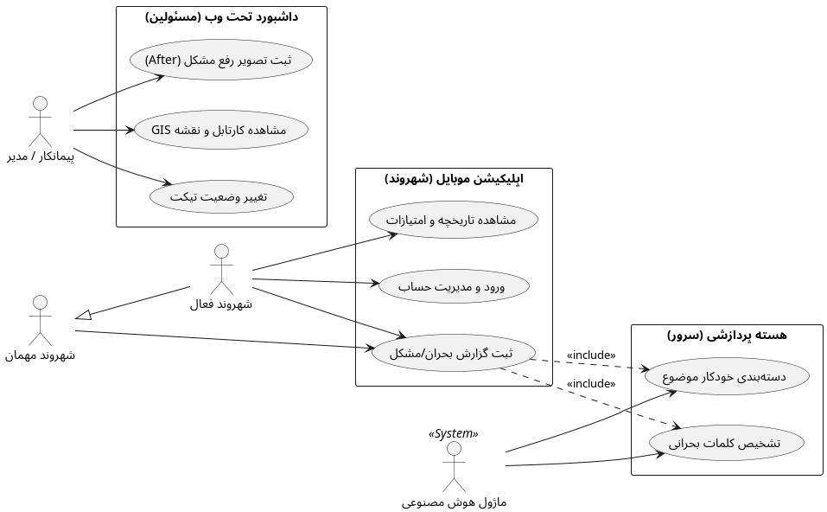

  - نمودار معماری استقرار :
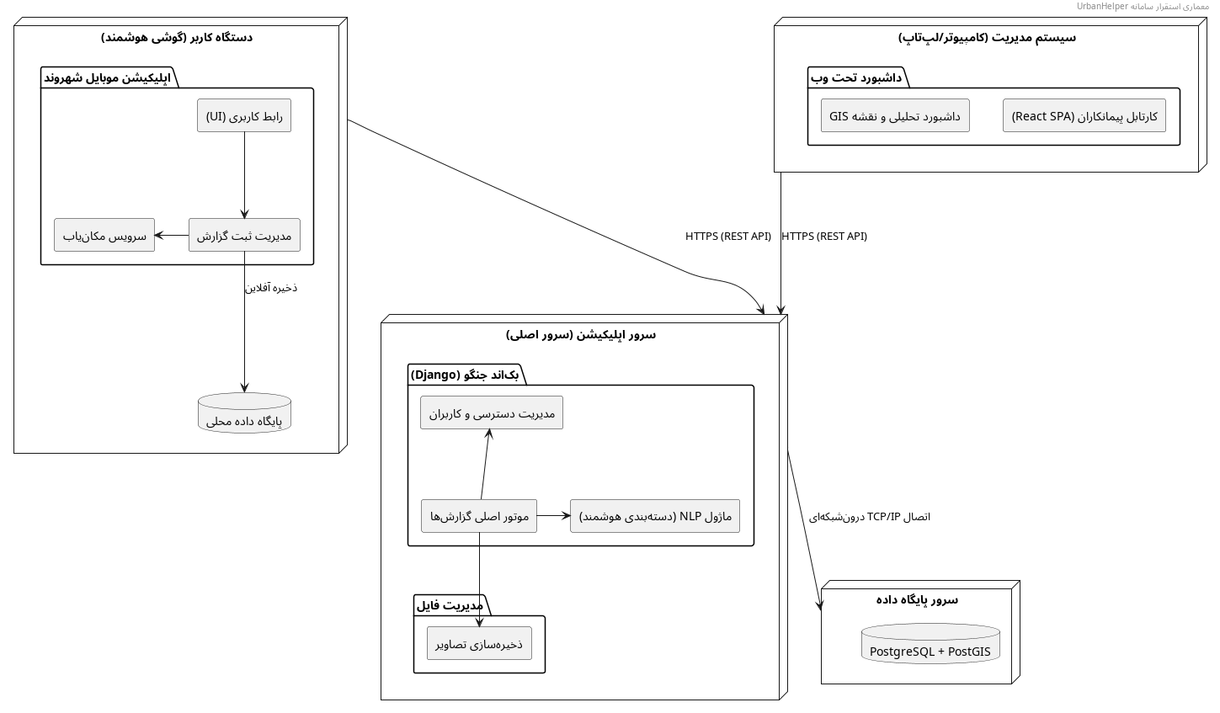
تصویر 2: نمودار معماری استقرار (Deployment Architecture Diagram)

  - نمودار فعالیت - Activity Diagram
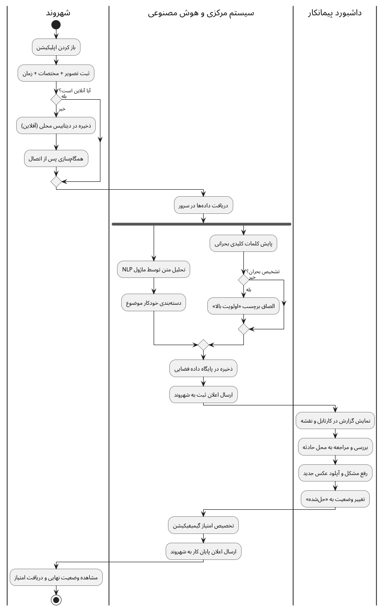
تصویر 3: نمودار فعالیت - activity diagram

مراحل انجام و زمانبندی پروژه:

تخمین درصد زمان | مراحل
15% | فاز 1: تحلیل نیازمندی‌ها و طراحی معماری
10% | فاز 2: طراحی تجربه کاربری و رابط کاربری
35% | فاز 3: پیاده‌سازی بخش بک‌اند (Django, DRF, PostGIS)
30% | فاز4: پیاده‌سازی بخش فرانت‌اند (React, Tailwind, Map)
10% | فاز 5: تست، یکپارچه‌سازی و رفع خطا
100% | مجموع

چشم انداز و توسعه های آتی:
طراحی سامانه UrbanHelper با نگاهی بلندمدت و فراتر از محدوده یک پروژه دانشگاهی صورت گرفته است. انتخاب معماری یکپارچه ماژولار برای فاز فعلی، استراتژی هوشمندانه‌ای جهت ایجاد تعادل میان سرعت توسعه و قابلیت نگهداری است. اگرچه سیستم‌های یکپارچه در مقیاس‌های بسیار عظیم ممکن است با چالش مقیاس‌پذیری آنی مواجه شوند، اما طراحی ماژولار در این سامانه با تعریف مرزهای دقیق و شفاف بین اجزا، از درهم‌تنیدگی کدها جلوگیری می‌کند.
این رویکرد، بستر را به گونه‌ای آماده می‌سازد که در آینده و در صورت رشد نمایی حجم کاربران، بتوان ماژول‌های پرتقاضا را با کمترین هزینه فنی و اصطکاک از بدنه اصلی جدا نموده و به میکروسرویس‌های مستقل تبدیل کرد. بنابراین، معماری فعلی ضمن تضمین پایداری و چابکی در فاز استقرار، به عنوان زیرساختی مطمئن برای گذار به سیستم‌های توزیع‌شده و مقیاس‌پذیر در آینده عمل خواهد کرد.
نقشه‌راه توسعه محصول شامل ویژگی‌های پیشرفته‌ای است که پتانسیل تجاری‌سازی و ارتقای سطح هوشمندی سامانه را در اکوسیستم «شهر هوشمند» تضمین می‌کنند. اهم قابلیت‌های پیش‌بینی شده برای فازهای بعدی عبارتند از:
- اولویت‌بندی هوشمند با یادگیری ماشین: توسعه مدل‌های پیشرفته هوش مصنوعی جهت اولویت‌بندی خودکار گزارش‌ها بر اساس «میزان بحرانی بودن». این ماژول با بهره‌گیری از پردازش زبان طبیعی (NLP) برای تحلیل متن گزارش‌ها (مانند تشخیص کلیدواژه‌های "آتش‌سوزی" یا "خطر ریزش") و بینایی ماشین برای تخمین شدت خرابی از روی تصاویر ارسالی، سرعت واکنش به حوادث را به شکل چشمگیری افزایش می‌دهد.
- گیمیفیکیشن جهت ارتقای مشارکت مدنی : پیاده‌سازی مکانیزم‌های بازی‌وارسازی شامل سیستم امتیازدهی، رتب‌بندی و اعطای نشان‌های شهروندی به کاربران فعال. این قابلیت با هدف‌گذاری روانشناختی، انگیزه شهروندان را برای مشارکت مستمر، دقیق و مسئولانه در گزارش‌دهی معضلات شهری تقویت می‌کند.
- تحلیل‌های پیش‌بینانه و کلان‌داده : ارتقای داشبورد مدیریتی به یک سامانه تصمیم‌ساز هوشمند برای مدیران ارشد شهری. این بخش با کاوش در داده‌های تاریخی و شناسایی الگوهای تکرارشونده، امکان پیش‌بینی نقاط بحرانی آینده و تخصیص پیش‌دستانه بودجه و منابع را بر اساس داده‌های واقعی فراهم می‌آورد.
- یکپارچگی با اکوسیستم اینترنت اشیا : ایجاد پروتکل‌های ارتباطی جهت اتصال پلتفرم به سنسورهای هوشمند شهری (نظیر سطل‌های زباله هوشمند، حسگرهای آلودگی هوا و دوربین‌های ترافیکی). این توسعه سامانه را قادر می‌سازد تا علاوه بر گزارش‌های مردمی، هشدارهای صادر شده از تجهیزات شهری را نیز به صورت خودکار دریافت، پردازش و پیگیری نماید.

نتیجه گیری:
پروژه "UrbanHelper" فراتر از یک برنامه کاربردی ساده، یک اکوسیستم کامل برای مدیریت هوشمند خدمات شهری است. این پلتفرم با بهره‌گیری از فناوری‌های مدرن وب (React, Django) و قدرت تحلیل داده‌های مکانی (PostGIS)، پاسخی مستقیم به نیاز مبرم شفافیت، کارایی و مشارکت در مدیریت شهری ارائه می‌دهد. معماری این سیستم نه تنها قابلیت‌های فعلی را پیاده‌سازی می‌کند، بلکه بستری آماده برای نوآوری‌های آتی در حوزه «شهر هوشمند» فراهم می‌آورد. انتظار می‌رود اجرای موفق این پروژه نه تنها به عنوان یک دستاورد فنی قابل دفاع، بلکه به عنوان الگویی کاربردی برای بهبود تعامل میان شهروندان و نهادهای خدماتی مطرح گردد.

مراجع و منابع:
[1] Nam, T., & Pardo, T. A. (2011). Conceptualizing smart city with dimensions of technology, people, and institutions. Proceedings of the 12th Annual International Digital Government Research Conference, 282-291. https://dl.acm.org/doi/10.1145/2037556.2037602
[2] King, S., & Brown, P. (2007). FixMyStreet or else: using the internet to hold local government to account. MySociety Research. https://www.semanticscholar.org/paper/Fix-my-street-or-else%3A-using-the-internet-to-voice-King-Brown/ac547740d80168384da9ced8979b93d0a6a249ff
[3] Obe, R. O., & Hsu, L. S. (2021). PostGIS in action. Manning Publications.
[4] Django Software Foundation. (2024). Django Documentation. Retrieved from https://docs.djangoproject.com/
[5] Wikipedia contributors. (2025). SeeClickFix. Wikipedia, The Free Encyclopedia. Retrieved from https://en.wikipedia.org/wiki/SeeClickFix

[6] سرابی، م. (1401). 137پلاس؛ مدیریت شهر با صدای شهروندان. روزنامه همشهری. بازیابی شده از https://newspaper.hamshahrionline.ir/id/160696
[7] City of Seattle. (n.d.). Find It, Fix It Mobile App. Seattle Customer Service Bureau. https://www.seattle.gov/customer-service-bureau/find-it-fix-it-mobile-app
[8] Hexagon AB. (n.d.). Citizen Reporting Solutions. Hexagon Safety, Infrastructure & Geospatial. https://hexagon.com/solutions/citizen-reporting

Frontend
React.js
UI (User Interface)
Tailwind CSS
Utility First
SPA ( Single Page Application )
Responsive
UX (User Experience )
Backend
Django
Authentication
Permissions
Database
PostgreSQL
Communication
Django
End-point
JSON
Django REST Framework
Core Data Models
Django Object-Relational Mapper
Analysis & Design
User Stories
Schema
Figma
Backend Development
Models
Frontend Development
State
Testing & Integration
Unit Tests
End-to-End
Documentation & Deployment
Deploy
Evaluation Method
Use Case Diagram
Deployment Architecture Diagram
UI/UX Designing
Future Work
Smart City
Responsive
Geo-Spatial
Feedback Loop
Real-time
Separation of Concerns
Tech Stack
SDLC - Software Development Life Cycle
Agile Development
Frontend
Backend
Modular Monolith
Microservices
Maintainability
Component Boundaries
Badges

